Đặc tả Usecase – Đề tài Quản lý học sinh

1. Đặc tả use case “Đăng nhập”
   * Mô tả: cho phép Admin và iáo viên đăng nhập để sử dụng hệ thống.
   * Actor chính: Admin, Giáo viên
   * Actor phụ: Không có
   * Tiền điều kiện: Admin và Giáo viên có tài khoản đã được cấp trước đó.
   * Hậu điều kiện: : Admin, Giáo viên đăng nhập thành công.
   * Luồng hoạt động:
     + 1. Người dùng vào trang Đăng nhập
       2. Người dùng đăng nhập bằng tài khoản của mình.
       3. Hệ thống kiểm chứng tên và mật khẩu được nhập.
   * Luồng thay thế:
     + Ở bước 2 hệ thống xác thực thông tin đăng nhập thành công, cho phép người dùng sử dụng chức năng của mình.
   * Luồng ngoại lệ:
     + Ở bước 2 hệ thống xác thực thông tin đăng nhập không thành công và hiển thị thông báo.
2. Tạo tài khoản cho giáo viên
   * Mô tả: use case này cho phép admin tạo tài khoản cho giáo viên đăng nhập vào hệ thống.
   * Actor chính: Admin
   * Actor phụ: Giáo viên
   * Tiền điều kiện: Admin đã đăng nhập vào hệ thống.
   * Hậu điều kiện: Giáo viên có tài khoản từ Admin và có tài khoản trong cơ sở dữ liệu.
   * Luồng hoạt động:
     + 1. Admin chọn “tạo” tài khoản cho Giáo viên.
       2. Admin nhập thông tin tài khoản.
       3. Hệ thống kiểm tra thông tin nhập vào.
       4. Admin có thể tiếp tục chọn chức năng khác, hoặc đăng xuất khỏi hệ thống.
   * Luồng thay thế:
     + Ở bước 3, hệ thống thông báo nếu tạo thành công và lưu tài khoản vào cơ sở dữ liệu.
   * Luồng ngoại lệ:
     + Ở bước 3, nếu tài khoản đã tồn tại, hệ thống hiển thị thông báo tạo không thành công.
3. Đặc tả use case “Đăng xuất”
   * Mô tả: use case này cho phép admin và giáo viên đăng xuất khỏi hệ thống.
   * Actor chính: Admin, Giáo viên
   * Actor phụ: Không có
   * Tiền điều kiện: Admin, Giáo viên đã đăng nhập vào hệ thống
   * Hậu điều kiện: Admin, Giáo viên đăng xuất khỏi hệ thống.
   * Luồng hoạt động:
     + 1. Người dùng chọn “đăng xuất” khỏi hệ thống.
   * Luồng thay thế:
     + Ở bước 1 người dùng đăng xuất thành công khỏi hệ thống.
   * Luồng ngoại lệ: Không có
4. Đặc tả use case “Tiếp nhận học sinh”
   * Mô tả: cho phép Admin tiếp nhận học sinh.
   * Actor chính: Admin
   * Actor phụ: không có
   * Tiền điều kiện: Admin phải đăng nhập vào hệ thống.
   * Hậu điều kiện: Hệ thống hiển thị thông tin vừa được admin tiếp nhận và lưu vào cơ sở dữ liệu.
   * Luồng hoạt động:
     + 1. Admin vào trang Tiếp nhận học sinh
       2. Admin chọn “thêm”.
       3. Admin nhập thông tin cá nhân 1 học sinh vào hồ sơ học sinh.
       4. Admin chọn “lưu” để lưu thông tin hoặc “hủy” để dừng thực hiện.
       5. Hệ thống kiểm tra thông tin học sinh nhập vào.
       6. Admin chọn “sửa” để chỉnh sửa các thông tin học sinh vừa tiếp nhận.
       7. Admin chọn “lưu” để lưu thay đổi hoặc “hủy” để dừng thực hiện.
       8. Hệ thống kiểm tra thông tin sửa đổi thông tin.
       9. Admin có thể thay đổi tuổi tối thiểu, tuổi tối đa và độ tuổi phải từ 15 tới 20.
       10. Admin chọn “lưu” để lưu thay đổi hoặc “hủy” để dừng thực hiện.
       11. Hệ thống kiểm tra thông tin học sinh mà admin muốn thêm có thỏa điều kiện tuổi tối thiểu, tuổi tối đa không.
       12. Admin có thể tiếp tục chọn chức năng khác, hoặc đăng xuất khỏi hệ thống.
   * Luồng thay thế:
     + Ở bước 5, cứ mỗi 1 học sinh thêm thành công thì hệ thống sẽ lưu thông tin bảng vào cơ sở dữ liệu và hiện thông báo.
     + Ở bước 8, hệ thống hiển thị thông báo nếu admin sửa thành công.
     + Ở bước 11, admin thay đổi thành công thì hệ thống sẽ lưu thông tin bảng vào cơ sở dữ liệu và hiện thông báo.
   * Luồng ngoại lệ:
     + Ở bước 5, nếu admin không nhập đủ thông tin thì hệ thống hiển thị thông báo yêu cầu nhập đủ các thông tin cần thiết.
     + Ở bước 5, nếu học sinh đã tồn tại thì hệ thống thông báo không được phép thêm.
     + Ở bước 8, hệ thống hiển thị thông báo nếu admin sửa không thành công.
     + Ở bước 11, hệ thống sẽ thông báo nếu admin nhập sai độ tuổi.
5. Đặc tả use case “Lập danh sách lớp”
   * Mô tả: cho phép admin lập danh sách lớp.
   * Actor chính: Admin
   * Actor phụ: không có
   * Tiền điều kiện: Admin phải đăng nhập vào hệ thống.
   * Hậu điều kiện: ~~Hệ thống hiển thị toàn bộ danh sách lớp và thông tin đó sẽ được lưu vào cơ sở dữ liệu sau khi lập thành công.~~
   * Luồng hoạt động:
     + 1. Admin vào trang Lập danh sách lớp
       2. Admin chọn khối lớp và lớp.
       3. Admin chọn “thêm”, “xóa” thông tin của học sinh vào bảng danh sách lớp.
       4. Admin chọn “lưu” để lưu thông tin vào bảng hoặc “hủy” để dừng thực hiện.
       5. Hệ thống kiểm tra thông tin học sinh mà admin muốn thêm có tồn tại hoặc có thỏa điều kiện (40 học sinh/lớp) trong hệ thống không.
       6. Admin chọn “thay đổi” sĩ số tối đa của các lớp, số lượng và tên các lớp trong trường.
       7. Admin chọn “lưu” để lưu thay đổi hoặc “hủy” để dừng thực hiện.
       8. Hệ thống kiểm tra thay đổi sĩ số tối đa, số lượng và tên các lớp trong trường.
       9. Admin có thể tiếp tục chọn chức năng khác, hoặc đăng xuất khỏi hệ thống.
   * Luồng thay thế:
     + Ở bước 5, cứ mỗi học sinh được thêm, xóa thành công thì hệ thống sẽ lưu thông tin bảng vào cơ sở dữ liệu và hiện thông báo.
     + Ở bước 5, admin thay đổi thành công thì hệ thống sẽ lưu thông tin bảng vào cơ sở dữ liệu và hiện thông báo.
   * Luồng ngoại lệ:
     + Ở bước 5 nếu tìm thấy thông tin học sinh đã có trong hệ thống thì hệ thống sẽ gửi thông báo đến người dùng là không được thêm.
     + Ở bước 5, nếu bảng danh sách 1 lớp có 40 học sinh thì admin không được phép thêm thông tin học sinh nữa.
     + Ở bước 8, Admin không được thay đổi số lượng âm hoặc 0.
6. Đặc tả use case “Tra cứu học sinh”
   * Mô tả: cho phép Admin và Giáo viên tra cứu thông tin học sinh.
   * Actor chính: Admin, Giáo viên.
   * Actor phụ: Không có.
   * Tiền điều kiện: Admin, Giáo viên phải đăng nhập vào hê thống.
   * Hậu điều kiện: Hệ thống hiển thị thông tin học sinh có trong cơ sở dữ liệu vừa được người dùng tìm kiếm.
   * Luồng hoạt động:
7. Người dùng vào trang Tra cứu học sinh.
8. Người dùng nhập thông tin họ tên hoặc lớp của học sinh cần tra cứu trong ô tìm kiếm.
9. Hệ thống tìm kiếm thông tin học sinh người dùng vừa nhập đã nhập có tồn tại trong cơ sở dữ liệu chưa.
10. Người dùng có thể nhập thông tin tìm kiếm của học sinh khác như trên hoặc chọn chức năng khác hoặc đăng xuất.
    * Luồng thay thế:
      + Ở bước 2, nếu tìm thấy thông tin học sinh hệ thống sẽ hiển thị thông tin học sinh đó trên màn hình cho người dùng.
    * Luồng ngoại lệ:
      + Ở bước 2, hệ thống sẽ hiện thông báo đến người dùng nếu không tìm thấy thông tin học sinh vừa nhập.
11. Đặc tả use case “Nhận bảng điểm môn”
    * Mô tả: cho phép admin nhận bảng điểm môn
    * Actor chính: Admin
    * Actor phụ: Giáo viên
    * Tiền điều kiện:

Admin nhận bảng điểm từ Giáo viên và lưu vào cơ sở dữ liệu.

Admin phải đăng nhập vào hệ thống.

* + Hậu điều kiện: Hệ thống hiển thị bảng điểm môn học.
  + Luồng hoạt động:
    - 1. Admin vào trang Bảng điểm môn.
      2. Admin chọn lớp, học kì, môn.
      3. Hệ thống kiểm tra và hiển thị bảng điểm theo yêu cầu Admin vừa chọn.
      4. Admin có thể tiếp tục chọn chức năng khác, hoặc đăng xuất khỏi hệ thống.
  + Luồng thay thế:
    - Ở bước 3, kiểm tra thành công, hệ thống hiển thị bảng điểm.
  + Luồng ngoại lệ:
    - Ở bước 3, nếu lớp, học kì, môn mà admin chọn không có trong cơ sở dữ liệu, hệ thống sẽ hiển thị thông báo.

1. Đặc tả use case “Lập báo cáo tổng kết”
   * Mô tả: cho phép Admin lập báo cáo tổng kết.
   * Actor chính: Admin
   * Actor phụ: không có
   * Tiền điều kiện: Admin phải đăng nhập vào hệ thống.
   * Hậu điều kiện: Hệ thống hiển thị Bảng báo cáo tổng kết môn và Bảng báo cáo tổng kết học kì
   * Luồng hoạt động:
     + 1. Admin vào trang Lập báo cáo.
       2. Admin chọn Lập báo cáo tổng kết môn hoặc Lập báo cáo tổng kết học kì.
       3. Admin chọn lớp để lập báo cáo.
       4. Admin nhập các thông tin cần thiết và học sinh đạt môn nếu có điểm trung bình >= 5.
       5. Admin chọn “lưu” để lưu thay đổi hoặc “hủy” để dừng thực hiện.
       6. Hệ thống kiểm tra thông tin học sinh mà admin muốn thêm có thỏa điều kiện đạt môn không.
       7. Admin có thể tiếp tục chọn chức năng khác, hoặc đăng xuất khỏi hệ thống.
   * Luồng thay thế:
     + Ở bước 6, nếu học sinh không đạt môn hoặc đạt môn, hệ thống sẽ hiển thị.
   * Luồng ngoại lệ:
     + Ở bước 6, nếu admin không nhập đủ thông tin thì hệ thống hiển thị thông báo yêu cầu nhập đủ các thông tin cần thiết.
2. Đặc tả use case “Thay đổi qui định”
   * Mô tả: admin được chọn các chức năng để thay đổi qui định
   * Actor chính: Admin
   * Actor phụ: không có
   * Tiền điều kiện: Admin phải đăng nhập vào hệ thống.
   * Hậu điều kiện:
   * Luồng hoạt động:
     + 1. Admin được chọn thay đổi các chức năng sau:
3. Thay đổi tuổi tối thiểu, tuổi tối đa
4. Thay đổi sĩ số tối đa của các lớp, thay đổi số lượng và tên các lớp trong trường hoặc đăng xuất khỏi hệ thống.
5. Thay đổi số lượng và tên các môn học.
6. Thay đổi điểm chuẩn đạt môn
   * Luồng thay thế: Hiển thị thông báo khi thay đổi thành công các chức năng.
   * Luồng ngoại lệ: Hiển thị thông báo khi thay đổi không thành công các chức năng.

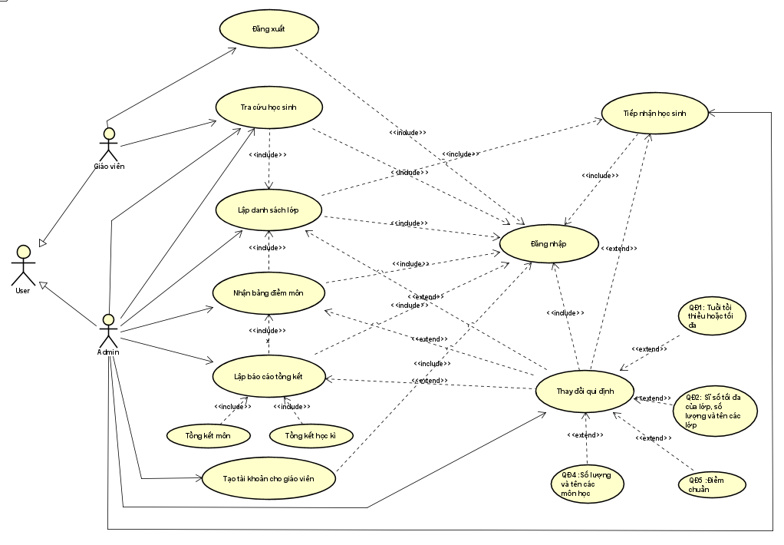

UseCase Quản lý học sinh